- Sous forme de classe

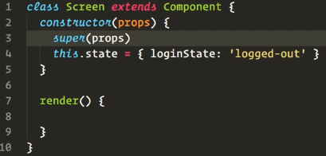

React cherche la méthode render pour savoir quoi afficher sur la page. Le nom a du sens. Tout ce qui est retourné par cette méthode render sera rendu par ce composant.
Un composant accepte des paramètres, appelés props (qui est la contraction de « propriétés »), et renvoie via sa méthode render une arborescence de vues à afficher.

- Les fonctions fléchées :

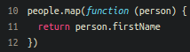

- Le this :

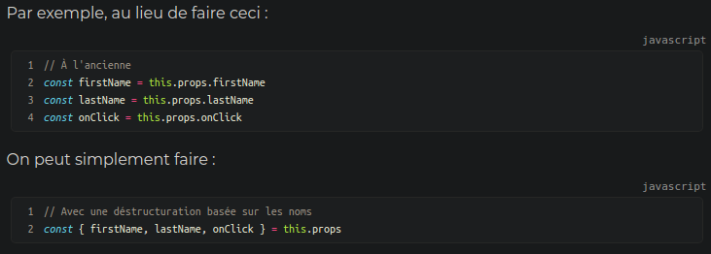

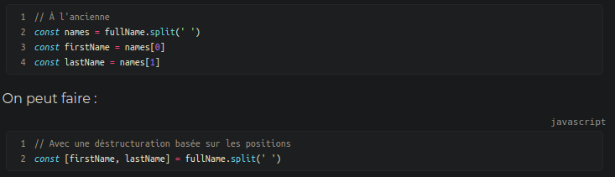
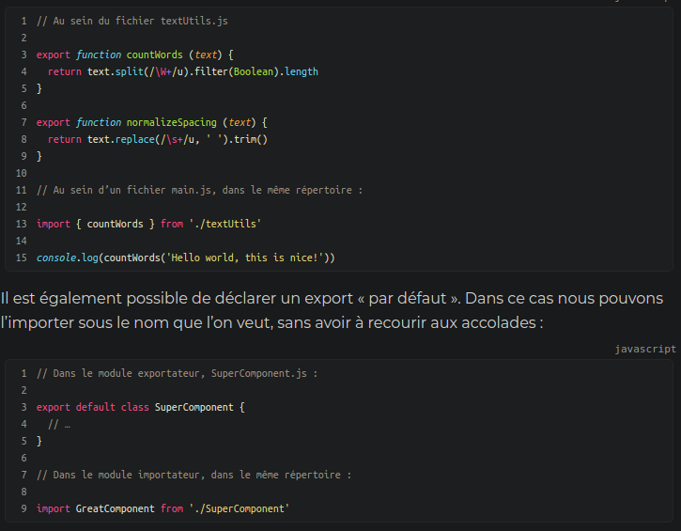

- Réaliser un composant sous forme de fonction avec JSX :

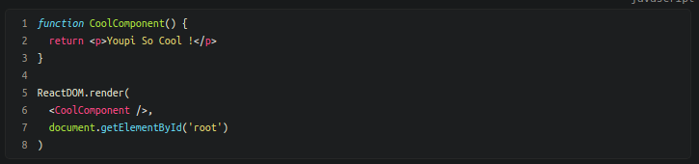
Avec props :

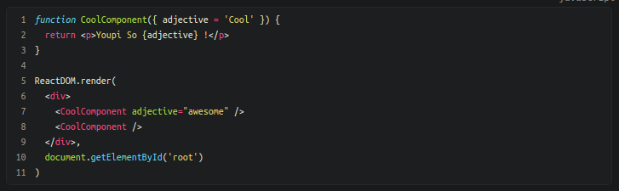
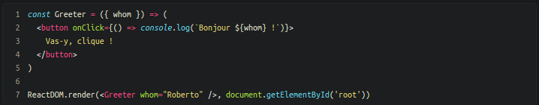
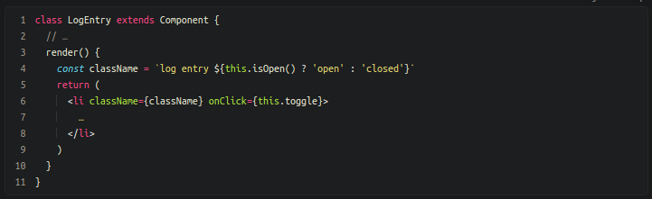
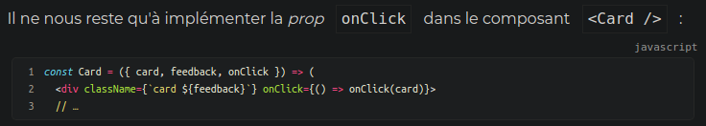

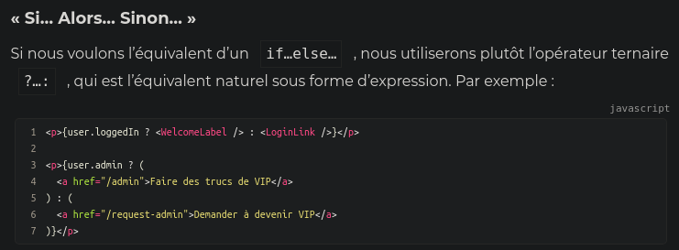
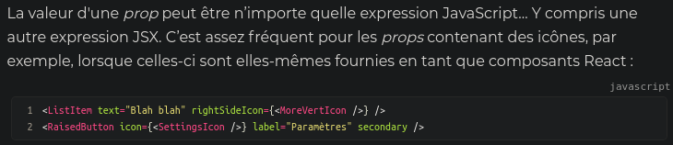
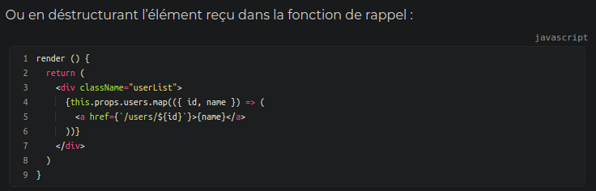
React exige que tout élément présent au sein d’un tableau dans une grappe JSX soit doté d’une prop technique nommée key
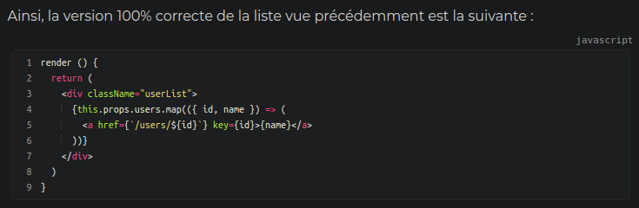

Les composants React peuvent définir un état local en définissant this.state dans leurs constructeurs. this.state est considéré comme une donnée privée du composant React qui le définit.

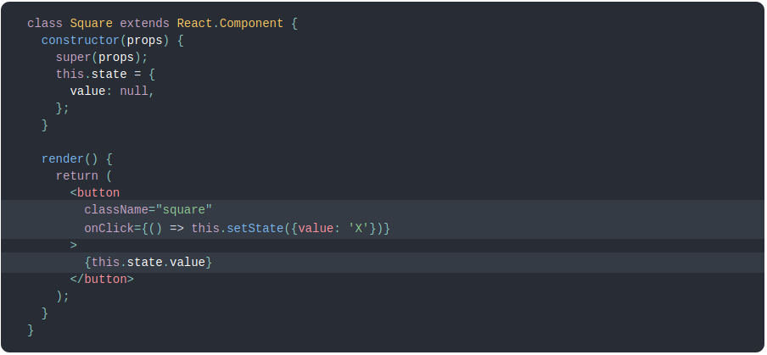
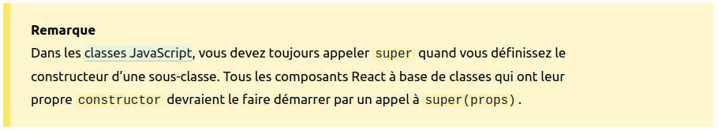

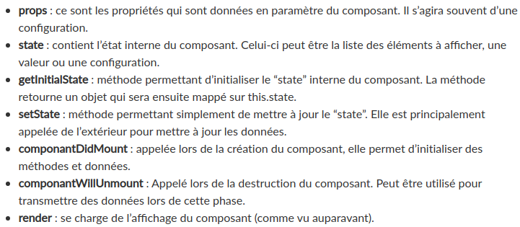

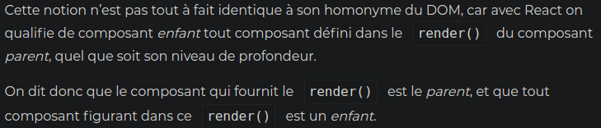
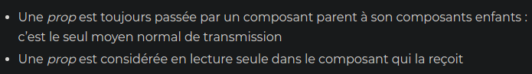
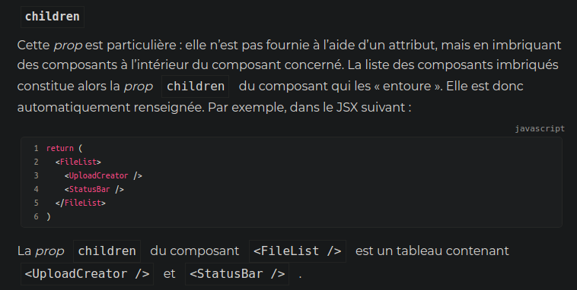

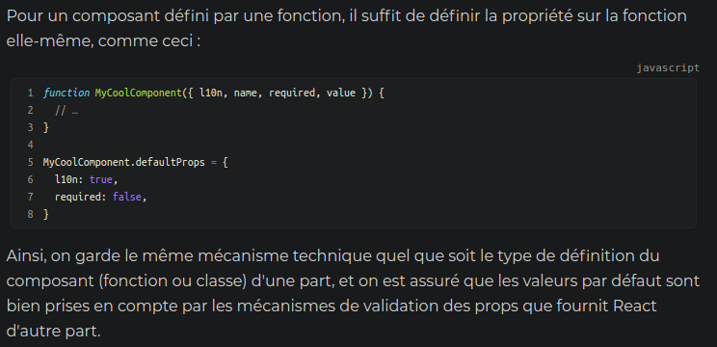
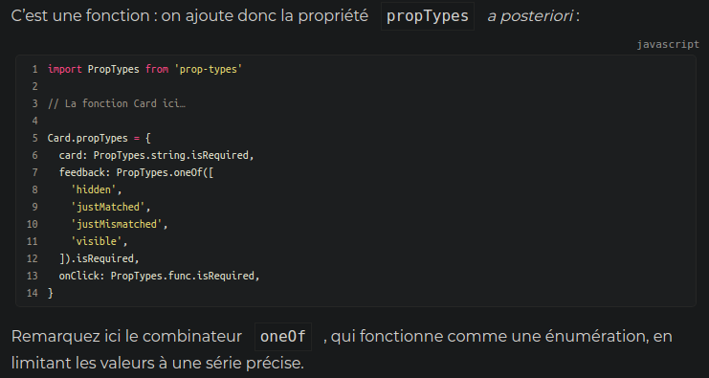



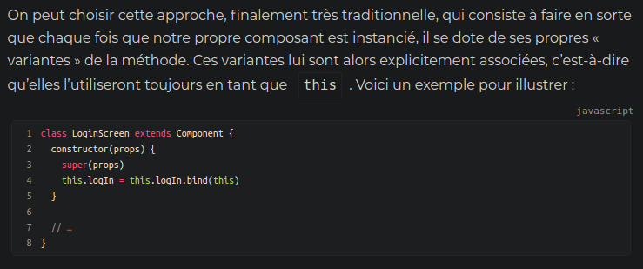


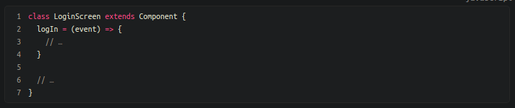

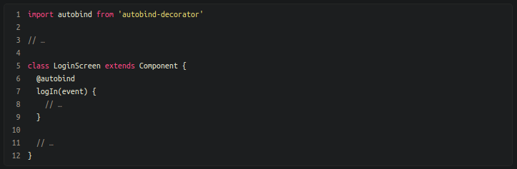



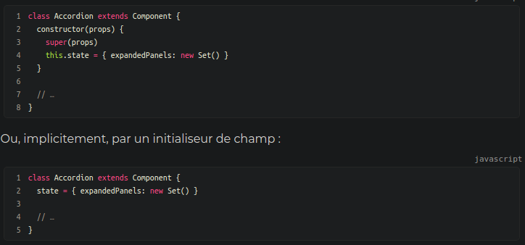
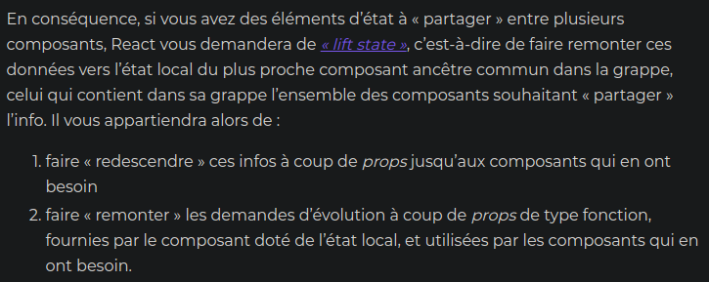



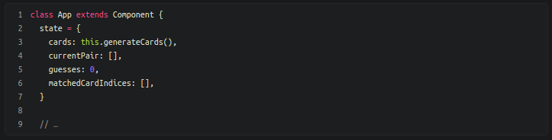
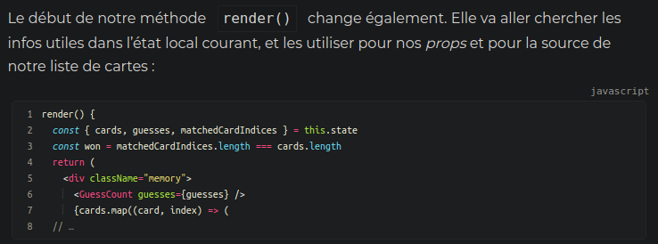
SetState envoie une série de modifications à l’état local du composant. Il faut bien comprendre que ce n’est pas le nouvel état dans son intégralité, mais juste des différences.

Reset le state :

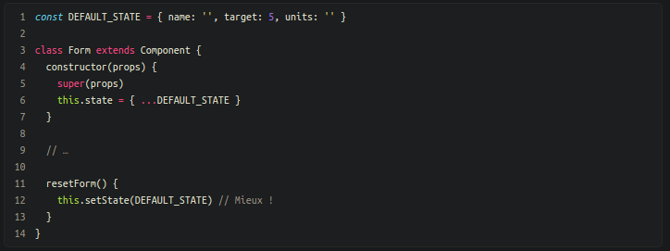
Un autre aspect fondamental de setState() : il est asynchrone.
